ESCEARIO PROBADO: | Validar Cambio de SIM Card
ID ESCENARIO
FECHA DE PRUEBA: | 03/09/2026 11:44:50
CONCLUSIÓN DE PRUEBAS | 1. Usuario ya tiene sesión iniciada  2. Ingresar a solcuiones moviles  3. Validar opciones de solcuiones moviles  4. ingresar a Cambio sim card  ❌ Falló en el paso: 4. ingresar a Cambio sim card  La prueba finaliza con inconsistencias funcionales. Motivo: No such element exception: An element could not be located on the page using the given search parameters.
LINEA Y PLAN | 310 263 2840
TIEMPO DE EJECUCIÓN: | 1 min 24 seg

1. Usuario ya tiene sesión iniciada

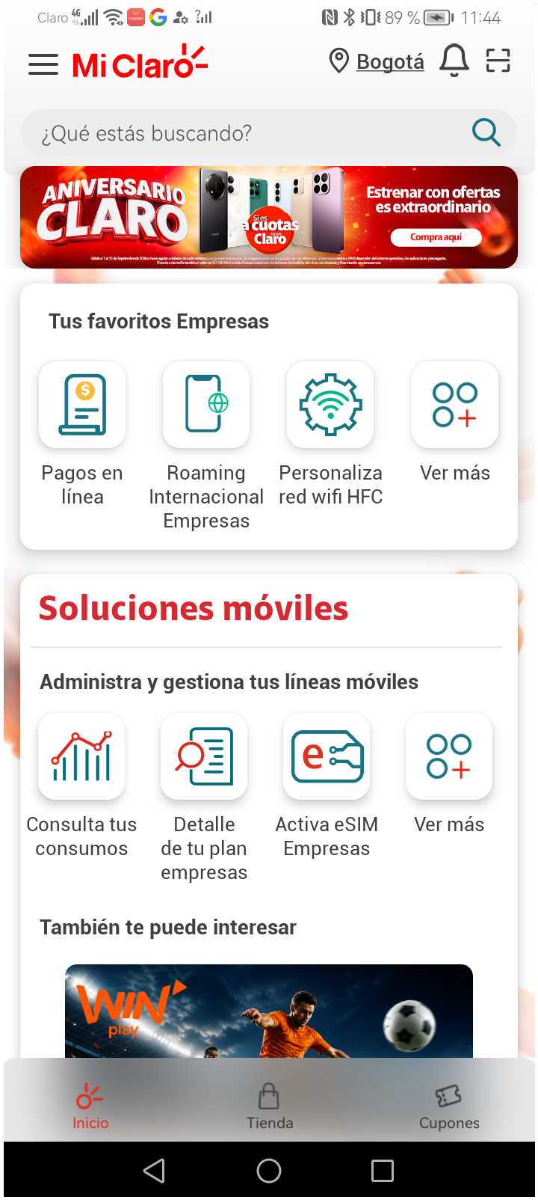
2. Ingresar a solcuiones moviles


3. Validar opciones de solcuiones moviles

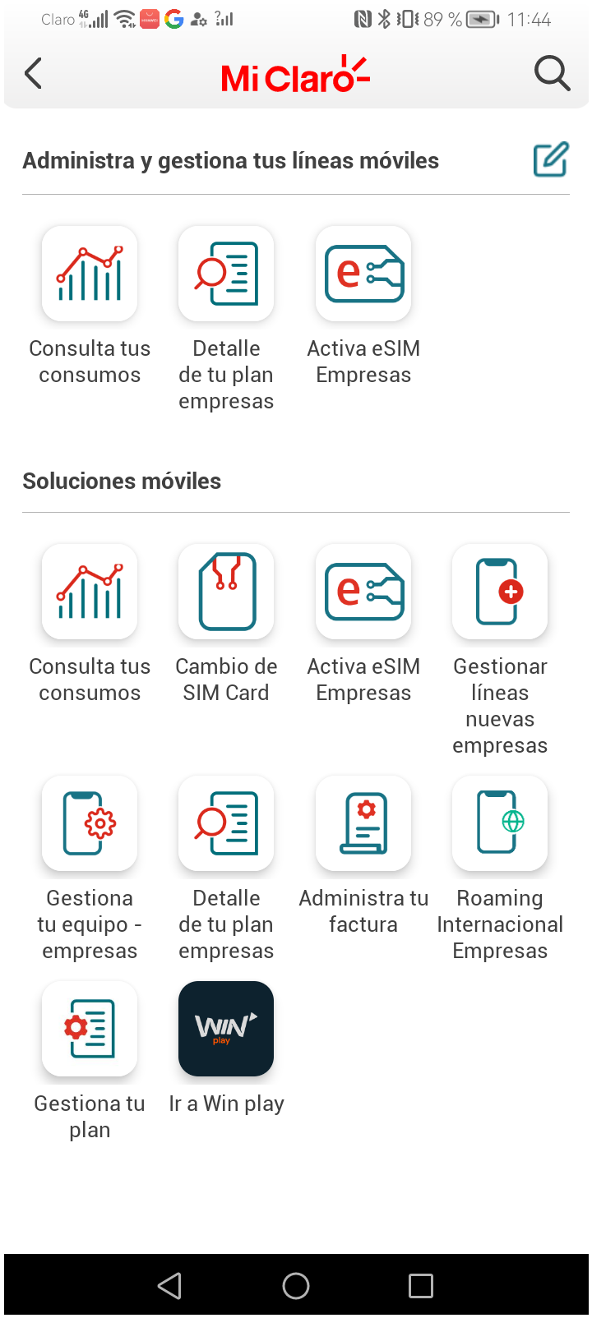
4. ingresar a Cambio sim card


RESULTADO: FALLIDO
Paso donde falló: 4. ingresar a Cambio sim card
Motivo del fallo: No such element exception: An element could not be located on the page using the given search parameters.
Pantalla en el momento del fallo:
